UEFS - Universidade Estadual de Feira de Santana
Jogos Digitais – prof. D. Sc. Victor Sarinho

Aula Prática – Introdução ao Godot (6ª parte)

Atividade 1 – Trabalhando com TileMaps;

1- Faça o download de um spritesheet (sugestão: http://opengameart.org/content/rpg-tiles-cobble-stone-paths-town-objects);
2- Crie um novo projeto;
3- Adicione um Node2D na Scene inicial;
4- Adicione um Sprite ao Node2D na Scene inicial;
5- Configure a propriedade Texture do Sprite com a spritesheet escolhida;
6- Ative a propriedade Region (On = true) e configure a propriedade Region Rect para (0,0,32,32). Vale salientar que o comprimento e a altura (32, 32) devem ser de acordo com o tamanho dos tiles da spritesheet escolhida;
7- No menu Edit, ative a opção “Use Snap” e em seguida selecione a opção Configure Snap:
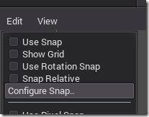

8- Configure a propriedade Grid Snap com as dimensões da tile do spritesheet:

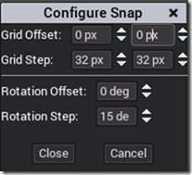

9- No mesmo menu Edit, ative a opção “Use Snap”;
10- Adicione um StaticBody2D e um CollisionShape2D ou CollisionPoligon2D ao Sprite. Faça as devidas configurações conforme desejar;
11- Usando Ctrl+D, duplique o Sprite e altere os valores x e y da propriedade Region Rect conforme desejar (ex.: x=64, y=128, w=32, h=32). Procure efetuar 2-3 cópias do Sprite;
12- No menu principal, selecione a opção Scene->Convert To…->TileSet…
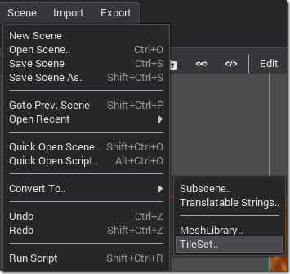

13- Salve o XML conforme nome desejado:
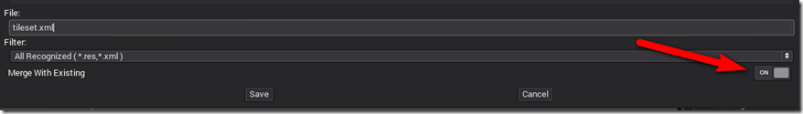
14- Crie uma nova Scene no projeto e adicione um Node2D a mesma;
15- Adicione um TileMap ao Node2D e configure-o conforme a figura abaixo:

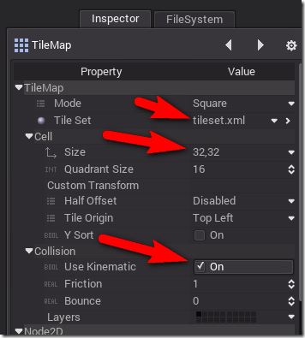

16- Selecione os tiles que aparecem no lado esquerdo do editor 2D e desenhe a tela conforme desejar:
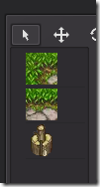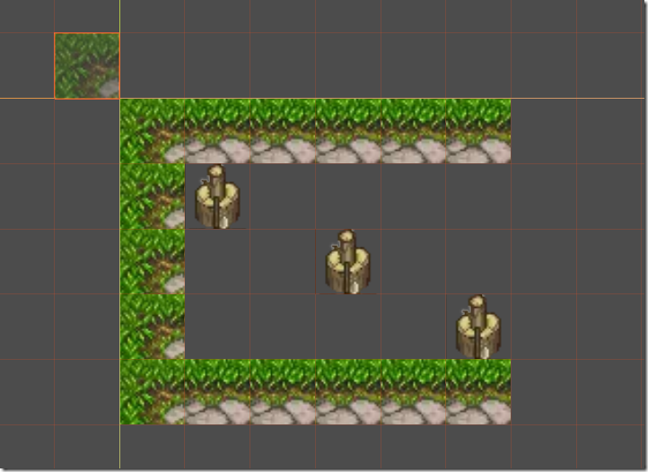
16- Adicione um RigidBody2D na Scene, adicione um Sprite no RigidBody2D, e configure sua textura com o ícone do Godot;
17- Execute o projeto (salve a Scene antes, defina-a como sendo a Scene principal) e veja o resultado.

Atividade 2 – Produção Dinâmica de TileSets;

1- Crie um novo projeto;
2- Adicione um Node2D na Scene inicial;
3- Adicione o script abaixo no Node2D:

tool
extends Node
export(bool) var reset = false setget onReset
var tileSize = 16
var tileCount = 16
var spritesheet = preload("res://<nome_do_tilesheet>.png")
func _ready():
pass
func onReset(isTriggered):
if(isTriggered):
reset = false
for y in range(tileCount):
for x in range(tileCount):
var tile = Sprite.new()
add_child(tile)
tile.set_owner(self)
tile.set_name(str(x+y*tileCount))
tile.set_texture(spritesheet)
tile.set_region(true)
tile.set_region_rect(Rect2(x*tileSize, y*tileSize, tileSize, tileSize))
tile.set_pos(Vector2(x*tileSize+tileSize/2, y*tileSize+tileSize/2))

4- Indique o nome do arquivo do spritesheet a ser carregado pelo script (preload("res://<nome_do_tilesheet>.png"));
5- Ative a propriedade Reset (On = true) do Node2D e veja o resultado;
6- Selecione a opção Scene->Convert To…->TileSet… no menu principal e salve o tileset conforme desejar.

Atividade 3 – Construindo Caminhos;

1- Crie um novo projeto;
2- Adicione um Node2D na Scene inicial;
3- Adicione um Sprite ao Node2D;
4- Configure a Texture do Sprite com uma imagem que represente caminhos a serem percorridos conforme a imagem abaixo:

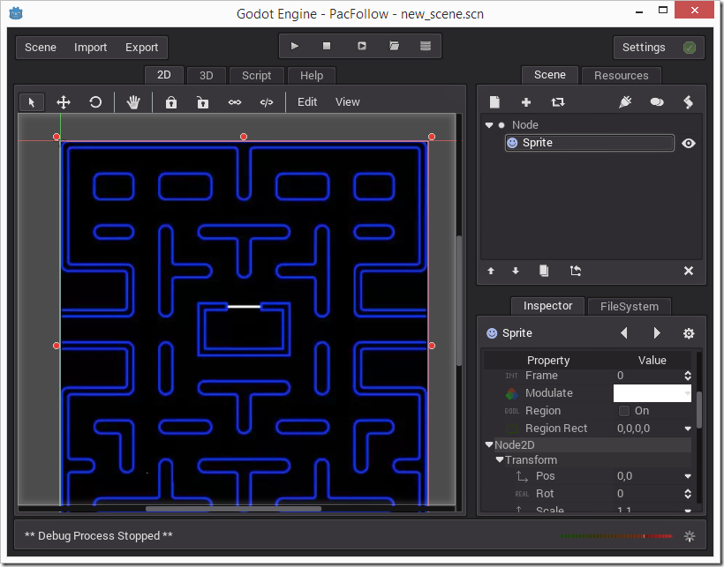
5- Adicione um Path2D ao Node2D;
6- Selecione o Path2D e adicione pontos (usando a ferramenta de edição) descrevendo um caminho a ser percorrido:

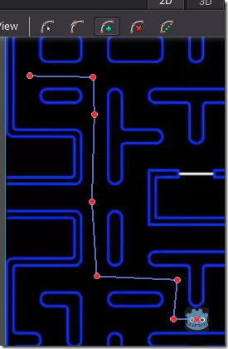

7- Adicione um PathFollow2D no Path2D;
8- Adicione um Sprite ao PathFollow2D e configure a propriedade Texture com o ícone do Godot;
9- Adicione o script abaixo no Sprite:
extends Sprite
func _ready():
set_fixed_process(true)
func _fixed_process(delta):
get_parent().set_offset(get_parent().get_offset() + (50*delta))
10- Execute o projeto (salve a Scene antes) e veja o resultado;

11- Modifique as propriedades Rotate e Loop do PathFollow2D conforme desejar;
12- Execute novamente o projeto (salve a Scene antes) e veja o resultado;

Atividade 4 – Área de Navegação;

1- Crie um novo projeto;
2- Adicione um Node2D na Scene inicial;
3- Adicione um Sprite ao Node2D e carregue uma imagem de background;
4- Adicione um Navigation2D ao Node2D;
5- Adicione um NavigationPolygonInstance ao Navigation2D;
6- Selecione a barra de edição e desenhe a área onde o elemento do jogo pode caminhar (procure desenhar primeiro a área externa e depois as áreas internas):
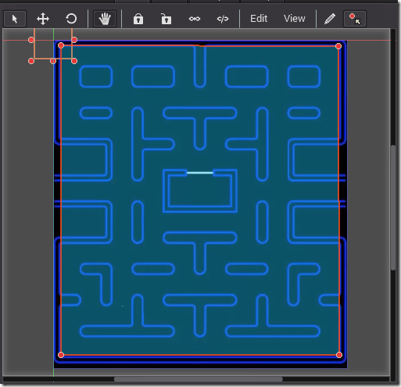

7- Adicione o script abaixo ao Navigation2D:
extends Navigation2D
var path = []
var drawTouch = false
var touchPos = Vector2(0,0)
var closestPos = Vector2(0,0)

func _ready():
set_process_input(true)

func _draw():
if(path.size()):
for i in range(path.size()):
draw_circle(path[i],10,Color(1,1,1))

if(drawTouch):
draw_circle(touchPos,10,Color(0,1,0))
draw_circle(closestPos,10,Color(0,1,0))

func _input(event):
if(event.type == InputEvent.MOUSE_BUTTON):
if(event.button_index == 1):
touchPos = Vector2(event.x,event.y)
drawTouch = true
closestPos = get_closest_point(touchPos)
print("Drawing touch")
update()

if(event.button_index == 2):
path = get_simple_path(get_node("/root/Node2D/Sprite").get_pos(),Vector2(event.x,event.y))
print(str(path.size()))
update()
8- Execute o projeto (salve a Scene antes), efetue cliques com os botões do mouse dentro e fora das regiões editadas e veja o resultado;

Atividade 5 – Point-and-Click

Dando continuidade ao projeto anterior, adicione um Path2D e um PathFollow2D ao Node2D do projeto. Adicione um Sprite ao projeto e carregue o ícone do Godot na Texture do mesmo. Faça com que o Sprite se mova para o local pressionado pelo mouse conforme o melhor caminho indicado pelo Navigation2D.
(sugestão: http://www.godotengine.de/en/tutorials/create_a_path_and_follow_it)

Atividade 6 – Meu Primeiro Jogo Estilo RPG;

Tendo como base os projetos anteriores, construa um mapa estilo RPG usando TileMap, adicionando os tiles e seus respectivos StaticBody2D. Marque as possíveis regiões de navegação do jogo usando o Navigation2D. Adicione um personagem KinematicBody2D e um inimigo que persegue continuamente o personagem conforme o melhor caminho indicado pelo Navigation2D. O jogo termina quando o inimigo colidir com o personagem.

